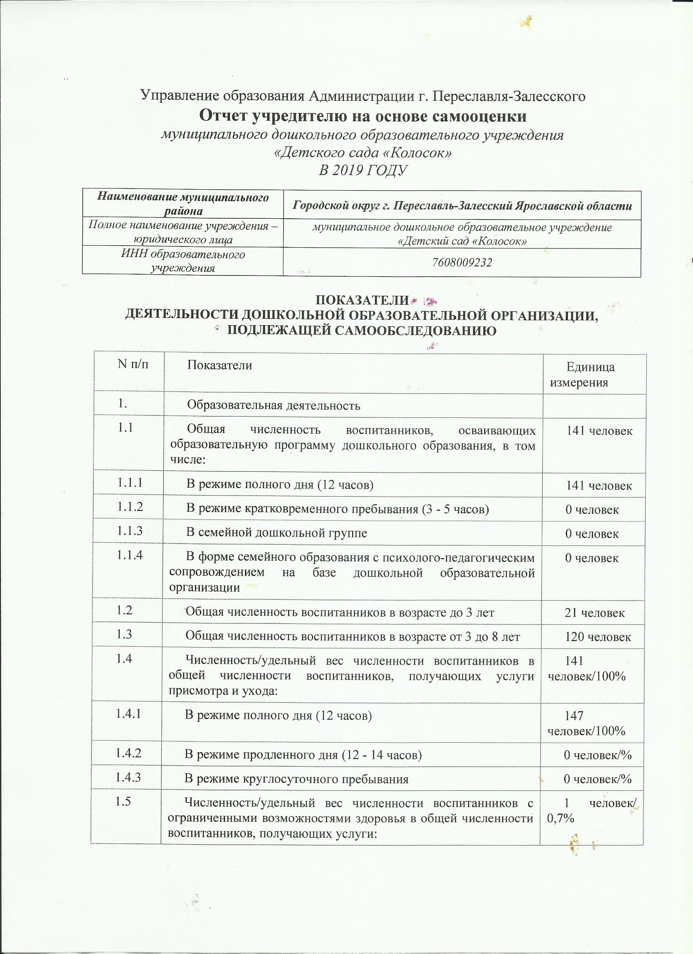
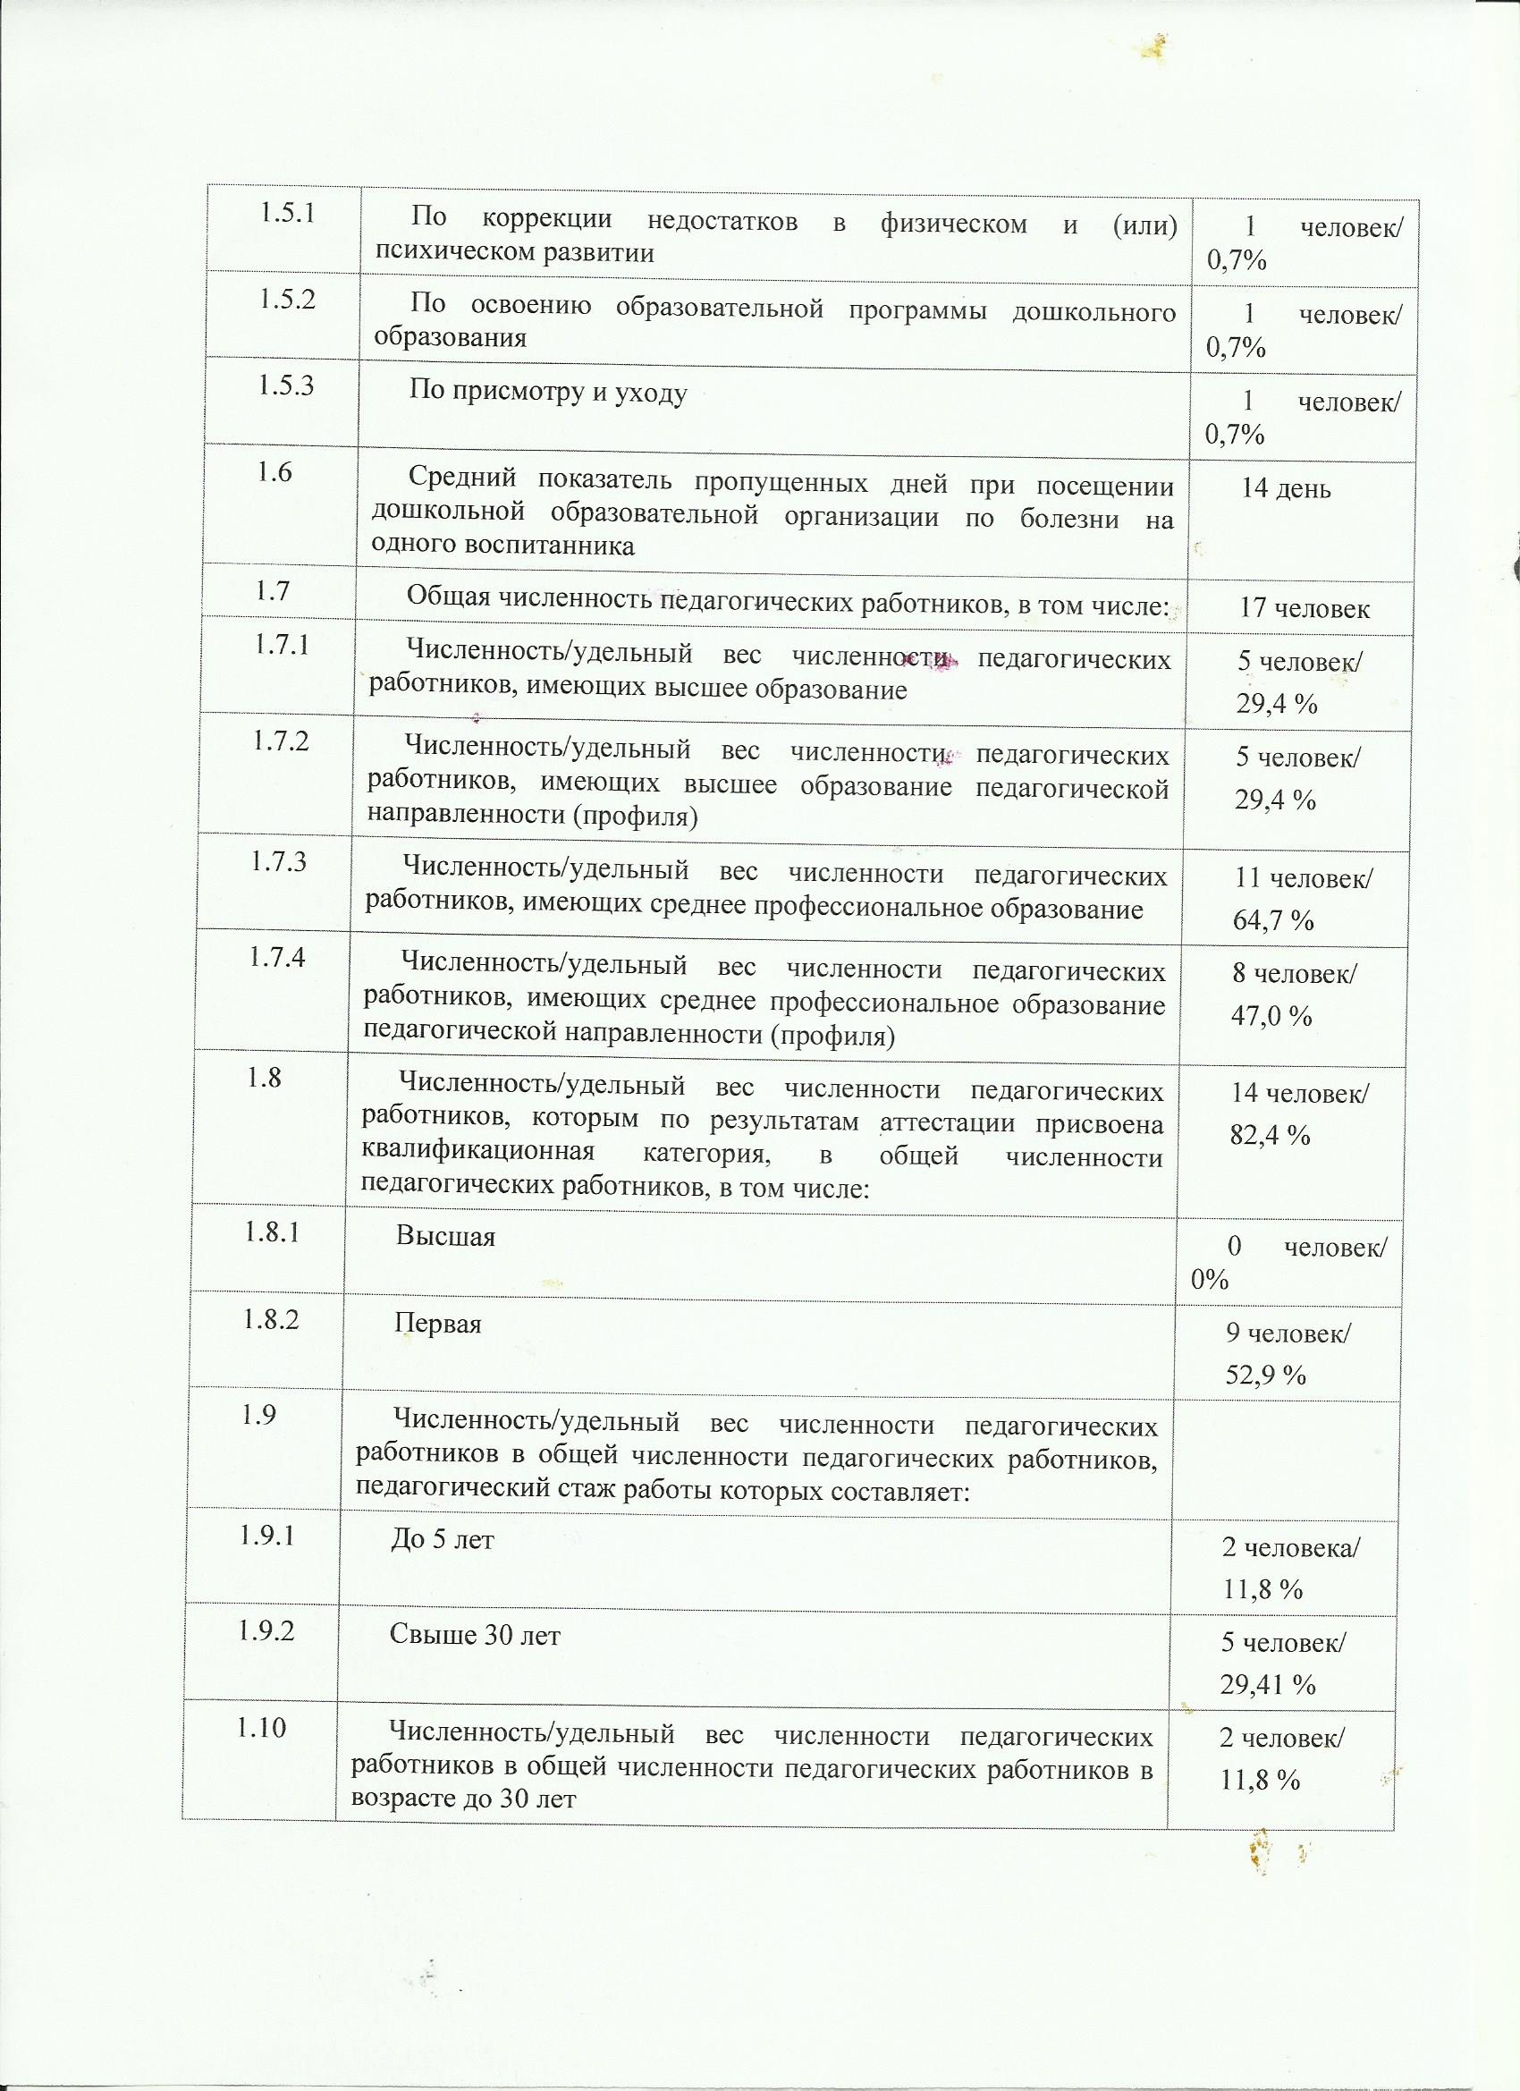
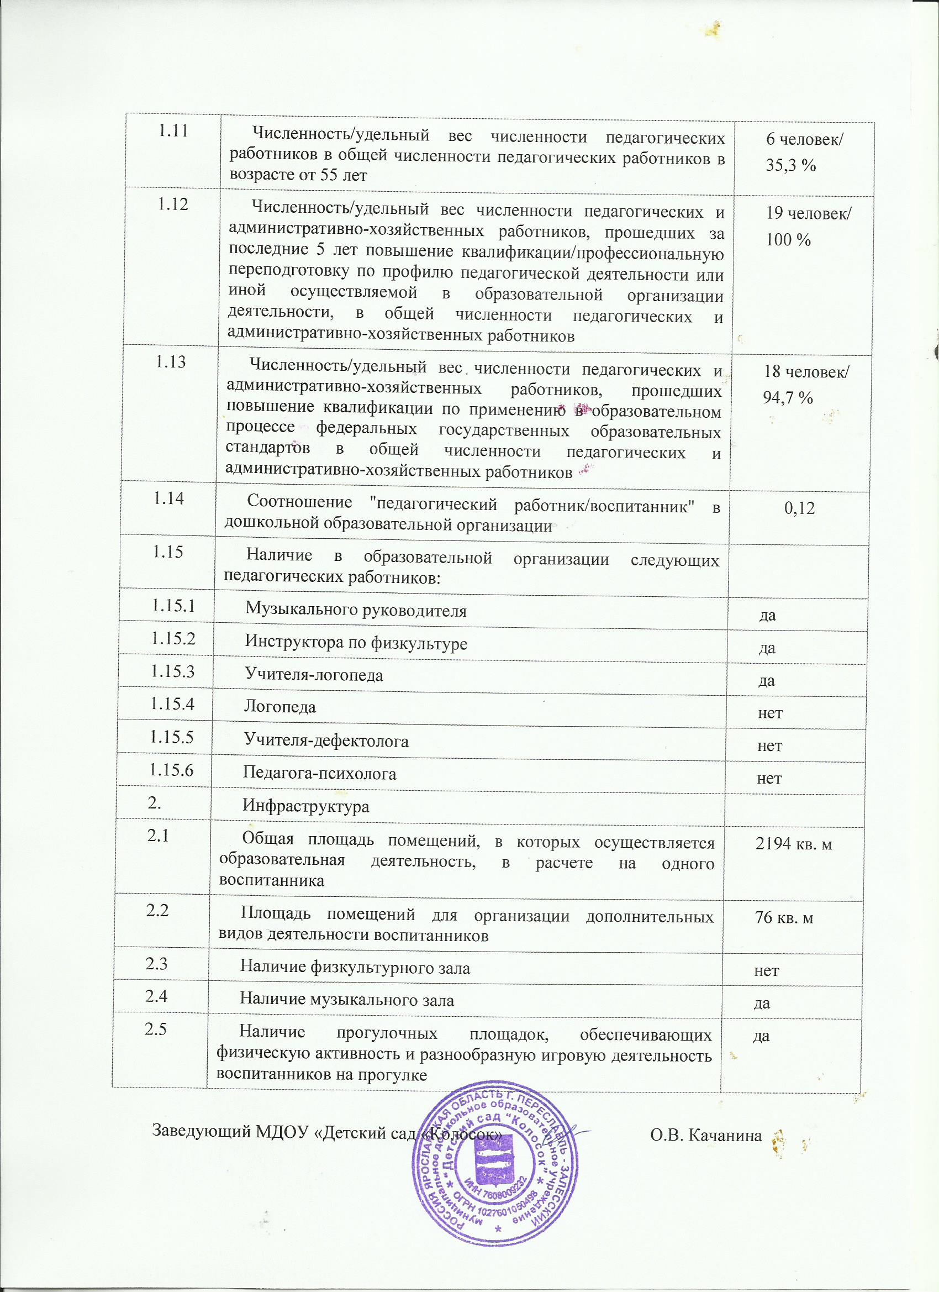
Управление образования Администрации г. Переславля-Залесского
муниципального дошкольного образовательного учреждения
Ключевые характеристики и основные показатели
Муниципальное дошкольное образовательное учреждение «Детский сад «Колосок» второй категории расположено в Южной части г. Переславля-Залесского.
Учредитель: Управление образования города Переславля-Залесского.
Юридический адрес: 152024 Ярославская область г. Переславль–Залесский, ул. Московская,117
Адрес электронной почты ds-kolos@pereslavl.ru
Муниципальное дошкольное образовательное учреждение «Детский сад «Колосок» осуществляет свою образовательную деятельность по реализации образовательных программ дошкольного образования в соответствии с:
1. Законом РФ «Об образовании» (29 декабря 2012 года № 273– ФЗ) (ред. От 13.07.2015)
2. Конвенцией о правах ребенка. Принята резолюцией 44/25 Генеральной Ассамблеи ООН от 20 ноября 1989 г.
3. ФЗ (ред. от 28.11.2015) «Об основных гарантиях прав ребенка в Российской Федерации»
4. Порядком организации и осуществления образовательной деятельности по общеобразовательным программам дошкольного образования, утвержденным приказом Министерства образования и науки Российской Федерации от 30. 08. 2013 г. № 1014
5. Национальной доктриной образования в РФ на период до 2025 года.
6. Приказом Министерства образования и науки Российской Федерации (Минобрнауки России) от 17 октября 2013 г. № 1155 «Об утверждении федерального государственного образовательного стандарта дошкольного образования»
7. Федеральным государственным образовательным стандартом дошкольного образования (зарегистрирован в Минюсте РФ 14 ноября 2013 г. № 30384)
8. Постановлением Главного государственного санитарного врача РФ «Об утверждении СанПин 2.4.1.3049-13 «Санитарно-эпидемиологические требования к устройству, содержанию и организации режима работы, образовательных организаций» от 15 мая 2013 г. №26 (с изменениями 27 августа 2015 г.)
9. Договором между учредителем и МДОУ
10. Примерной основной образовательной программой дошкольного образования (одобрена решением Федерального учебно-методического объединения по общему образованию, протокол от 20 мая 2015 г. N 2/15)
11. Уставом образовательного учреждения, утверждённый приказом Управления образования Администрации г Переславля-Залесского 21.09.2015г. № 402/01-06.
12. Лицензией с Приложением (Серия 76Л02, № 0000595, регистрационный № 343/15 от 02 ноября 2015 г., выданной Департаментом образования Ярославской области, срок действия лицензии бессрочно.
13. Локальными актами, которые были приведены в соответствие с Федеральным законом "Об образовании в Российской Федерации" от 29 декабря 2012г. № 273-ФЗ и с учетом образовательной программы дошкольного образования «Детский сад 2100», разработанной в соответствии с федеральным государственным образовательным стандартом дошкольного образования.
Детский сад функционирует с марта 1985 года. Здание ДОУ типовое, двухэтажное, кирпичное, выстроено по типовому проекту, площадь помещений составляет 1286,1 кв. м. Для этого района характерна значительная удалённость от образовательных учреждений, спортивных объектов, предприятий. Для отдыха детей во всех группах предусмотрены спальные комнаты.
Техническое состояние здания соответствует санитарным нормам.
Имеются все виды благоустройства (водопровод, центральное отопление, канализация). Капитальный ремонт в детском саду не проводился.
Режим работы учреждения представляет собой годовой цикл: с сентября по май — образовательная деятельность, с июня по август — летне- оздоровительная работа; пятидневную рабочую неделю с 12 часовым пребыванием детей, режимом работы групп — с 7.00 до 19.00, в соответствие с Уставом МДОУ и договором с Учредителем и родителями воспитанников. Суббота и воскресенье — выходные дни.
Организационно-педагогические условия образовательного процесса, созданные в МДОУ, обеспечивают выбор оптимальных форм организации детской деятельности, как по содержанию (игровая, познавательная, трудовая деятельность, экспериментальная, художественно-творческая), так и по форме (групповая, подгрупповая, индивидуальная).
Детский сад «Колосок» является базовой площадкой по освоению Основной образовательной программы дошкольного образования «Детский сад 2100» и пособий, обеспечивающих образовательную деятельность детского сада по ООП ДО «Детский сад 2100».
Проектирование образовательного процесса в МДОУ представлено гибким режимом жизнедеятельности (по возрастным группам), который корректируется в зависимости от сезона.
В МДОУ созданы условия для обеспечения безопасной жизнедеятельности воспитанников. Установлена кнопка тревожной сигнализации, ведется журнал регистрации экстренных вызовов, организовано дежурство администрации, установлены камеры видеонаблюдения. Оборудована автоматическая пожарная сигнализация, двери входов оборудованы домофонами, по периметру территории МДОУ установлено ограждение, которое частично заменено на новое.
В дошкольном учреждении функционирует 7 групп общеразвивающей направленности. Общая численность воспитанников на 01.01.2019 г. составила 141 ребенок: 21 ребенок раннего возраста, 120 детей дошкольного возраста. В учреждении функционируют 7 групп: 1 группа раннего возраста, 6 дошкольных групп. Контингент обучающихся стабилен, движение воспитанников происходит по объективным причинам (переезд в другие территории) и не вносит дестабилизацию в процесс развития организации.
Учреждение на 100% укомплектовано педагогическими кадрами. Квалификационную категорию имеют 82% педагогов, 29% - аттестованы на соответствие занимаемой должности и планируют аттестоваться на первую квалификационную категорию в следующем учебном году. 2 педагога повышают образование в высших учебных заведениях. В учреждении налажена работа по наставничеству. График аттестации педагогических кадров выполняется на 100%. В 2019 году аттестованы 3 педагога. Педагоги своевременно (не реже 1 раза в 5 лет) повышают свою квалификацию через обучение по программам повышения квалификации, как в дистанционной, так и очно-заочной форме обучения, а в межаттестационный период повышают уровень своей квалификации через: посещение городских методических объединений и участие в региональных методических мероприятиях, самообразование, открытые просмотры, участие в педагогических советах, семинарах–практикумах, в дистанционных профессиональных конкурсах. Педагогами осваиваются новые технологии обучения и развития детей: проектная деятельность, интегрированные занятия, здоровьесберегающие технологии; приобретают и изучаются новинки периодической и методической литературы. Все это в комплексе дает хороший результат в организации педагогической деятельности и улучшении качества образования и воспитания дошкольников.
Материально–технические и медико–социальные условия пребывания детей в МДОУ обеспечивают должный уровень охраны и укрепления здоровья детей, их физического, художественно-эстетического, социально-коммуникативного, познавательного и речевого развития, а также эмоционального благополучия.
Медицинский блок включает в себя кабинет медицинской сестры, процедурную, которые оснащены всем необходимым оборудованием. Старшей медицинской сестрой ДОУ ведется учет и анализ общей заболеваемости воспитанников, анализ простудных заболеваний.
В МДОУ «Детский сад «Колосок» имеется музыкально-физкультурный зал, оснащенный оборудованием и спортинвентарем, а также современными пособиями и атрибутами для двигательной активности детей, детскими музыкальными инструментами, аудиовизуальными средствами.
На территории детского сада созданы оптимальные условия для познавательной и игровой деятельности, формирования экологических представлений, трудовых умений и навыков, закрепления правил безопасного поведения на улице. Территория Организации благоустроена: имеются 7 игровых площадок с отдельными песочницами, теневыми навесами, деревянными постройками, клумбами, малыми спортивными формами. Кроме того есть спортивная площадка, сад с плодово-ягодными насаждениями. Затененность территории достаточно высока, среди деревьев преобладают хвойные породы, что в летний период создаёт благоприятный оздоровительный микроклимат для прогулок.
Развивающая предметно-пространственная среда, организация групповых помещений педагогически целесообразна, создает комфортные условия для образования детей, занятий по интересам, способствует их эмоциональному благополучию, обеспечивает высокий уровень физического развития, охраны и укрепления здоровья всех дошкольников, в том числе детей с ОВЗ. Все пространство группы воспитатели стремятся организовать таким образом, чтобы он служил развитию разносторонних интересов ребенка. При этом используются принципы доступности, безопасности, многофункциональности. Пространство для учебно – познавательной деятельности оформляется с учетом психолого – педагогических, эстетических, санитарно – гигиенических требований. Производится систематическое пополнение групп игрушками, наборами детской мебели. В каждой группе созданы разнообразные центры развития: литературный, сюжетно-ролевых и развивающих игр, математический, музыкальной и театрализованной деятельности, изо деятельности, а также спортивный уголок, уголок природы. Они наполнены необходимыми игрушками, оборудованием, дидактическими материалами для предметной, экспериментальной, игровой и других видов деятельности, что представляет собой «поисковое поле» для ребенка, стимулирующее процесс его развития и саморазвития, социализации и коррекции.
В 2019 году продолжалось укрепление материально-технической базы детского сада: приобретены: два ноутбука, наборы конструкторов ЛЕГО, игровое и спортивное оборудование, доска магнитно-маркерная, детские стульчики, обновлено и отремонтировано игровое оборудование на прогулочных участках. В этом году проведены необходимые ремонтные работы, все мероприятия по охране труда, пожарной и антитеррористической безопасности по соблюдению СанПиН.
Пополнилось методическое оснащение в соответствии с требованиями основной общеобразовательной программы: приобретены методическая, тематические и практические пособия по направлениям работы, дидактические игры для использования педагогами в работе по реализации основной общеобразовательной программы МДОУ. Приобретены дидактические пособия учителю-логопеду, игрушки и развивающие игры во все возрастные группы, силами воспитателей пополняется РППС.
Программное обеспечение.
Педагогический коллектив детского сада реализует основную образовательную программу, составленную на основе примерной основной образовательной программы дошкольного образования «Детский сад 2100», разработанную в соответствии с федеральным государственным образовательным стандартом дошкольного образования в ответ на запросы современного общества и семьи к воспитанию ребенка от младенчества до поступления в школу. Программа определяет целевые ориентиры, основные задачи и базисное содержание образования, описывает условия организации образовательного процесса, раскрывает подходы к проектированию развивающей предметно- пространственной среды, а также предлагает конкретный педагогический инструментарий (дидактику, технологии, методики) с позиций непрерывности образовательного процесса.
Основной вектор — позитивная социализации каждого ребенка с учетом его индивидуальных особенностей и темпов развития. Основное условие - взаимодействие педагога, детей и их родителей, в котором каждый получает импульс успешной самореализации направленной на разностороннее развитие детей дошкольного возраста с учетом их возрастных и индивидуальных особенностей, в том числе достижение детьми дошкольного возраста уровня развития, необходимого и достаточного для успешного освоения ими образовательных программ начального общего образования, на основе индивидуального подхода к детям дошкольного возраста и специфичных для детей дошкольного возраста видов деятельности, определяет содержание и организацию образовательного процесса для детей дошкольного возраста от 1,6 до 7 лет.
Дополнительные программы и методики:
Использование педагогами парциальных программ в непосредственно-образовательной и совместной с педагогом деятельности: образовательная программа развития познавательно-исследовательской деятельности детей «Здравствуй, мир!»; образовательная программа речевого развития детей дошкольного возраста «По дороге к Азбуке»; образовательная программа развития логического мышления и творческого воображения детей дошкольного возраста «Всё по полочкам» и другие, что дает ребенку возможность получить не только базовое дошкольное образование, но и развить проявить творческий потенциал, укрепить здоровье. Все дополнительные программы и методики реализуются с учетом основных целей и задач, определенных базовой программой «Детский сад 2100».
Динамика здоровья в целом положительна, об этом свидетельствует сравнительный анализ заболеваемости. Одним из основных направлений в деятельности ДОУ является охрана жизни и укрепление здоровья детей. Перед нашим коллективом стоит задача – совершенствование оздоровительно-физкультурных мероприятий в системе работы организации. Для наиболее эффективной организации оздоровительных и профилактических мероприятий используется мониторинг состояния здоровья вновь поступивших детей, что важно для своевременного выявления отклонений. В целях сокращения сроков адаптации детей, воспитатели ведут анкету-знакомство: выявляя условия жизни, режим, питания, индивидуальные особенности поведения и развития ребенка, его биоритмы. Осмотры детей узкими специалистами с последующими рекомендациями позволяют нам вести листы здоровья, вносить в них коррекцию в деятельность по оздоровлению этой категории. Ежемесячно и ежеквартально проводится анализ заболеваний. За последние 3 года наметилась тенденция к улучшению показателей здоровья детей. Об этом свидетельствует снижение уровня общей заболеваемости детей и пропуск дней по болезни одним ребенком. Случаев травматизма нет. Индекс здоровья растет. МДОУ курирует врач-педиатр детской поликлиники, который осуществляет лечебно-профилактическую помощь детям, даёт рекомендации родителям по укреплению здоровья детей и предупреждению вирусных, инфекционных заболеваний, проводит совместную работу с педагогическим коллективом по реабилитации детей в условиях детского сада.
В течение года прослеживалась интеграция деятельности педагогов и специалистов. Учителем-логопедом в течение года проводились коррекционные индивидуальные занятия с детьми с различными речевыми нарушениями. Согласно плану, проведены заседания психолого-медико-педагогического консилиума МДОУ. Этапы развития детей фиксируются в Дневниках развития, а достижения ребенка (итоги участия в различных конкурсах) — в портфолио.
Детский сад расположен в южной части города Переславля-Залесского. Достичь положительных результатов по воспитанию детей дошкольного возраста было бы невозможно без активного взаимодействия детского сада с социумом. Мы считаем, что развитие социальных связей дошкольного образовательного учреждения с различными учреждениями и центрами дает дополнительный импульс для духовного развития и обогащения личности ребенка с первых лет жизни, совершенствует конструктивные взаимоотношения с родителями, строящиеся на идее социального партнерства. Мы взаимодействуем с социокультурными объектами по обеспечению единства культурного и образовательного пространства в рамках личностно-ориентированного подхода к образовательному процессу. Нашими партнерами являются Национальный парк «Плещеево озеро», Государственный историко-архитектурным и художественный музей, учреждениями дополнительного образования, Городская библиотека им. А. Невского, Школа искусств, Дендрологический сад имени С.Ф.Харитонова, ОГИБДД Переславского МО МВД России «Переславль-Залесский», Музейный комплекс «Русский парк» (на основе договоров сотрудничества). Основные мероприятия систематически освещаются в ленте новостей официального сайта Организации.
Анализируя деятельность МДОУ за 2019 год можно отметить, что учреждение функционирует в режиме развития, работает как открытая система в режиме инновационной деятельности. На основании договора о сотрудничестве с учебно-методическим центром «Школа 2100» от 31.05.2018 года Детский сад «Колосок» является базовой площадки по освоению Основной образовательной программы дошкольного образования «Детский сад 2100» (далее – ООП ДО «Детский сад 2100») и пособий, обеспечивающих образовательную деятельность ДОО по ООП ДО «Детский сад 2100»
Работа с родителями. Одной из главных задач работы коллектива МДОУ «Детский сад «Колосок» является активное вовлечение родителей в воспитательно-образовательный процесс. При этом решаются приоритетные задачи: повышение педагогической культуры родителей; приобщение родителей к участию в жизни детского сада; изучение семьи и установление контактов с ее членами для согласования воспитательных воздействий на ребенка. Родители постепенно становятся участниками образовательного процесса: принимают участие в проектной деятельности, совместных мероприятиях, акциях, субботниках, входят в состав Управляющего совета учреждения. Установление партнерских отношений с семьями воспитанников, объединение усилий для развития и воспитания детей, создание атмосферы общности интересов, эмоциональной взаимоподдержки и взаимопроникновение в проблемы друг друга – одна из основных наших задач.
Организация комплексной диагностической и коррекционной работы с воспитанниками позволяет своевременно выявлять детей, нуждающихся в коррекционной помощи специалистов, а также подготовить детей к школе.
По результатам диагностического обследования на готовность к школьному обучению выпускников, проведенного воспитателями группы Привезенцевой А.А. и Смирновой Т.Ю. психологическая готовность к школьному обучению в целом выше среднего уровня. Обследован 21 ребенок, из них 15 детей (71%) показали высокий уровень интеллектуальной готовности (предпосылок сформированности познавательных и регулятивных УУД). У пяти дошкольников (24%) данный показатель соответствует возрастной норме, у одного дошкольника (5%) диагностирован уровень познавательного развития ниже возрастной нормы, ему требуется коррекционно-развивающая помощь в условиях образовательного учреждения. В данной группе, дети имеют достаточный уровень развития коммуникативных навыков, достаточный уровень мотивационной готовности к обучению в школе. При этом преобладающими практически у всех дошкольников являются учебно-познавательные и социальные мотивы, учитывая данные показатели, можно сказать, что это позволит детям удачно справиться с адаптацией в школе.
Анализ жизнедеятельности детского сада позволил определить его основные конкурентные преимущества, а именно:
- в МДОУ работает квалифицированный педагогический коллектив, мотивированный на деятельность по развитию образовательного учреждения;
- разработана система морального и материального стимулирования педагогических работников, работников службы сопровождения и технического персонала;
- обеспечивается повышение уровня информированности и технологической грамотности педагогов в вопросах здоровьесбережения;
- уровень подготовки выпускников позволяет им успешно адаптироваться в школе;
- использование современных педагогических технологий (в том числе – информационно-коммуникационных технологий) способствует повышению качества образовательного процесса;
- снижение уровня заболеваемости и увеличение индекса здоровья (индекс здоровья – 15,8);
- участие дошкольников в муниципальных и всероссийских конкурсах участий- 64, победителей -15, лауреатов- 22;
- аттестованы 3 педагога.

ВЫВОДЫ: Снижение уровня заболеваемости и увеличение индекса здоровья, рост профессионализма молодых педагогов, их современный подход и заинтересованность, активность родителей в конкурсах и мероприятиях различного уровня - всё это обеспечивает достаточно высокий авторитет дошкольной организации в социуме.
В нашем детском саду работают творческие педагоги, перспективные молодые кадры, хорошо налажена система наставничества, что позволяет надеяться на дальнейшее динамичное развитие дошкольной организации.
В ходе анализа выявлены следующие проблемы:
- отсутствие дополнительных помещений не позволяет нам оказывать дополнительные образовательные услуги;
- недостаточное финансирование;
- требует дооснащения материальная база;
- необходима активизация работы по преемственности со школой.
Пути решения выявленных проблем:
- внедрять интегрированную образовательную деятельность, комплексные занятия, игровые формы организации учебной и совместной деятельности с опорой на целевые ориентиры дошкольного образования;
- совершенствовать развивающую предметно-пространственную среду, привлекая педагогов и родителей;
- совершенствовать основную образовательную программу дошкольного образования МДОУ «Детский сад «Колосок»;
- активизировать распространение педагогического опыта через официальный сайт Организации, дошкольных порталах, в СМИ.

